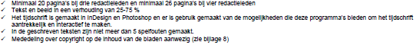
Feedback formulier Digitaal Magazine:
Feedback op: Casper, Halla en Alexandra
Beoordelingscriteria  leerdoel | 4 punten;  Alles is in orde | 3 punten;  Goed, slechts enkele kleine onduidelijkheden | 2 punten;  Voldoende; maar met een paar onduidelijkheden/gebrekken | 1 punt;  Teveel onduidelijkheden | 0 punten;  Dit onderdeel ontbreekt | Aantal punten
Vormgeving  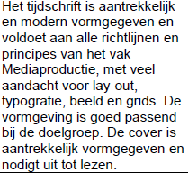 | De vormgeving zag er prima uit. Er was niets op aan te merken. |  |  |  |  | 4
Beeld  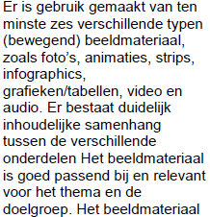  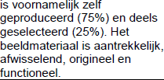 | Er werd gebruik gemaakt van vele afbeeldingen en strips. Ook merkte ik de rest van de aangewezen punten op. |  |  |  |  | 4
Tekst  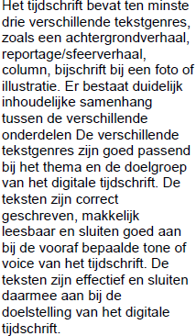 |  | Soms werd er iets te veel tekst gebruikt waardoor het een beetje eentonig was. Maar voor de rest goed gedaan. |  |  |  | 3
Interactie  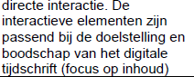  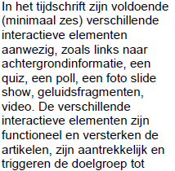 | Het was echt een interactief hoogstandje. Super gedaan en je kon zien dat er veel tijd in was gestoken. |  |  |  |  | 4
Navigatie  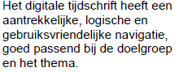 |  | De buttons voor de navigatie waren aanwezig maar soms niet goed zichtbaar. Volgende keer is het belangrijk dat deze buttons meteen zichtbaar zijn voor de lezer. |  |  |  | 3
Presentatie  De presentatie verloopt duidelijk zonder storringen.  De sprekers spreken duidelijk en verhelderen indien nodig bepaalde zaken.  De taalgebruik is gepast, levendig,verzorgd en de sprekers maken oogcontact met het publiek. De spreker legt uit waarom het tijdschrift in het algemeen aantrekkelijk voor de doelgroep is en maakt duidelijk dat er rekening met de wensen van de opdrachtgever is gehouden.  De inhoud is globaal genomen aantrekkelijk. | Ik vind dat jullie goed gepresenteerd hebben. Jullie houding was goed en jullie non-verbale taal was ook niets op aan te merken. |  |  |  |  | 4
Totaal: |  |  |  |  |  | 22

